Содержание 14-1: Общие сведения об управлении нештатными ситуациями
Значение в системе управления качеством | 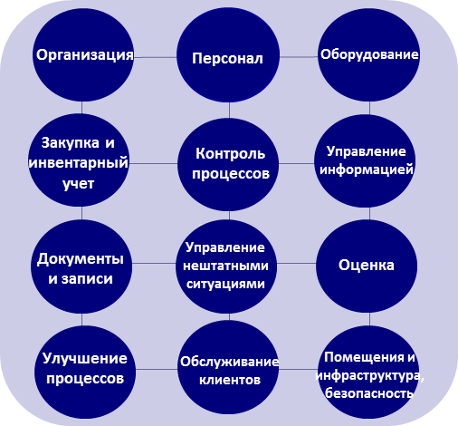  Управление нештатными ситуациями или реагирование на лабораторные ошибки является важным для обеспечения качественных лабораторных услуг. Управление нештатными ситуациями – это один из двенадцати основных элементов системы качества, и он относится к управлению качеством в лаборатории.  В данной части курса будут рассмотрены и объяснены основные элементы, необходимые для разработки эффективной программы управления нештатными ситуациями.
Общие сведения о процессе | Управление нештатными ситуациями занимает центральное место в программе непрерывного улучшения. Это процесс применяют для выявления ошибок или ситуаций на грани ошибки и для реагирования на них. Целью программы управления нештатными ситуациями является исправление ошибок, случающихся в результате событий как при выполнении анализов, так и при передаче информации, и такие изменения процессов, которые снизят вероятность повторения ошибок.  Помимо того, в хорошо управляемых лабораториях анализируют системы и выявляют проблемы в процессах, которые могут привести к ошибкам в будущем, таким образом предупреждая эти ошибки.
Определение | Нештатная ситуация – это любое событие, повлекшее за собой отрицательное воздействие на организацию, включая персонал, продукт, оборудование или окружающую среду. Все такие события должны быть рассмотрены программой управления нештатными ситуациями.

Содержание 14-2: Причины и последствия лабораторных ошибок
Причины лабораторных ошибок | Некоторые типичные причины лабораторных ошибок легко заметить и исправить.  Например, некоторые ошибки случаются из-за того, что сотрудникам неясно, кто отвечает за выполнение конкретной задачи, и поэтому она может остаться невыполненной. Чтобы предотвратить ошибки такого рода, следует четко обозначить все обязанности и информировать об этом сотрудников.  Другие ошибки случаются, когда отсутствуют или не соблюдаются процедуры или когда персонал недостаточно обучен. Написанные процедуры служат для всех сотрудников руководством, благодаря которому каждый знает, что надо делать. Очень важно, чтобы сотрудники следовали написанным процедурам. Сотрудников следует обучить выполнению процедур. Если обучением пренебрегают, то случаются ошибки.  Помимо часто встречающихся ошибок, есть и много других источников ошибок. Ошибки часто случаются в процессах до и после исследования, но они могут происходить и во время процесса исследования.  Для понимания причин лабораторных ошибок полезными оказались исследования австралийских и американских медиков.  Ретроспективный анализ данных австралийских лабораторий патологии показал, что ошибки в записывании результатов составили 39%, тогда как собственно ошибочные результаты анализов составили 26%.  В совместном отчете американской Коллегии патологов и рабочей группы по результатам лечения CDC было представлено распределение ошибок по ходу процесса работы в клинических лабораториях. Из более чем 88 тыс. ошибок 41% приходился на этап до исследования, 55% – на этап после исследования и только 4% – на этап исследования.
Ошибки до исследования | К примерам ошибок, случающихся на этапе до исследования, относятся:  - взятие неправильной пробы;  - неправильная маркировка пробы или отсутствие маркировки;  - неправильное хранение пробы до анализа, приводящее к ее порче;  - транспортировка пробы при условиях, приводящих к порче пробы или к угрозе безопасности сотрудников или населения;  - порча реагентов или тест-систем из-за неправильного хранения.
Ошибки во время исследования | Перечень ошибок, случающихся в процессе исследований, включает:  - несоблюдение принятого протокола, как, например, для анализов на ВИЧ;  - выдача результатов, когда значения контрольного материала оказываются вне установленных пределов;  - неправильное отмеривание пробы или реагентов; обычно – ошибки при разведении или пипетировании;  - использование реагентов, которые неправильно хранились или имеют истекший срок годности.
Ошибки после исследования | Много лабораторных ошибок случается после проведения анализов, и некоторые из них бывает труднее выявить. Примерами обычных ошибок такого рода являются:  - ошибки в записывании результатов при подготовке отчета;  - нечитаемый отчет, обычно из-за плохого подчерка, а иногда из-за повреждения листка с отчетом;  - передача отчета по неправильному адресу, в результате чего отчеты часто теряются;  - неотправленный отчет.
Последствия лабораторных ошибок | Лаборатория является важным партнером во всех системах охраны здоровья, и она должна качественно выполнять свои функции, чтобы обеспечить хорошие результаты программ здравоохранения и лечения. Лабораторные ошибки способны оказывать значительное влияние, их последствиями могут быть:  - несоответствующее или неправильное лечение;  - несоответствующие мероприятия по охране здоровья населения;  - невыявленные вспышки инфекционных заболеваний;  - потраченные впустую ресурсы;  - смерть человека.

Содержание 14-3: Расследование нештатных ситуаций
Цикл управления включает расследование | 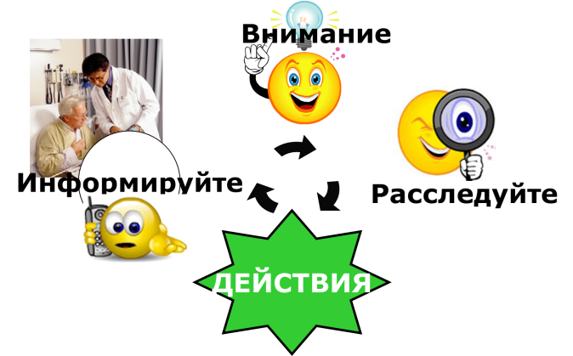  Процесс управления нештатными ситуациями представляет собой цикл событий. Чтобы выявить источник проблемы, каждая замеченная нештатная ситуация должна быть расследована. Расследование поможет определить действия, требующиеся как для исправления проблемы, так и для предотвращения ее повторения. Должны быть уведомлены все надлежащие лица, в том числе те медицинские работники, чьих клиентов затрагивает данное происшествие.
Выявление нештатных ситуаций | 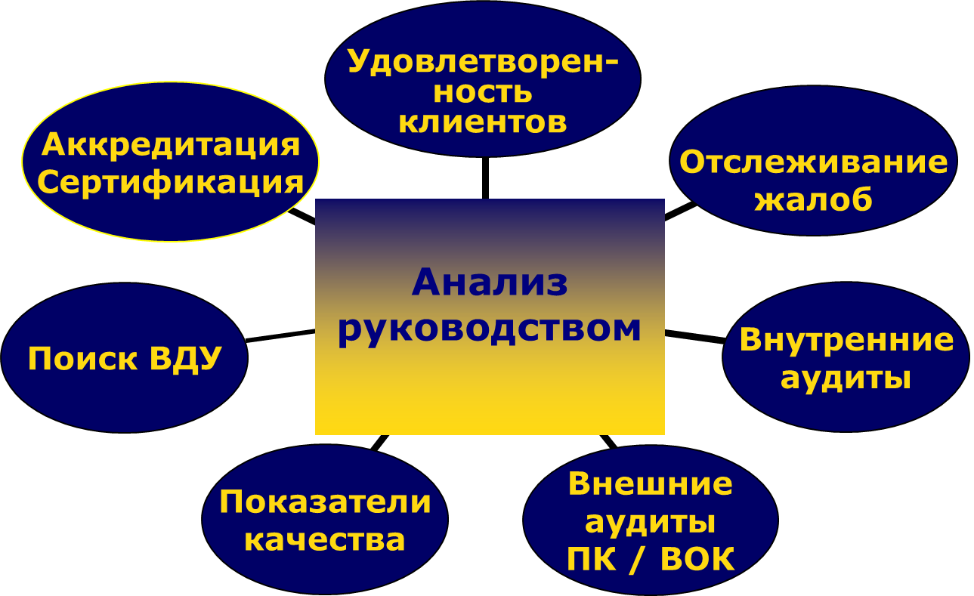  Для выявления нештатных ситуаций используют разные методы расследования. Анализ жалоб и опросов удовлетворенности клиентов будет очень информативным. Недостатки будут замечены и тогда, когда лаборатория введет показатели качества и станет за ними следить. Для управления нештатными ситуациями очень полезны инструменты внешней оценки, такие как проверка компетентности (ПК), внешняя оценка качества (ВОК), процессы аккредитации и сертификации. Ценнейшим средством являются внутренние аудиты, которые могут быть проведены в лаборатории в любое время. Усилия по улучшению лабораторных процессов выявят возможности для улучшения (ВДУ).  В обязанность руководства входит анализ всей информации, которую предоставляют эти средства, для выявления закономерностей и потенциальных источников повторяющихся ошибок.  Расследование включает сбор полной и детальной информации о случаях, приведших к возникновению проблемы, а также глубокий анализ в целях определения всех факторов, вызвавших проблему.
Анализ корневых причин | Самым действенным способом реагирования на нештатные ситуации является поиск корневых причин проблемы. Это не просто тщательное исследование, а запланированный и организованный подход для выявления не только поверхностных причин проблемы, но и более глубоких или основных проблем. Для некоторых нештатных ситуаций характерно то, что они повторяются до тех пор, пока не будут найдены и исправлены истинные корневые причины.  Пример ниже показывает, как был применен анализ корневых причин, чтобы выявить, почему случилась серьезная реакция при переливании крови.
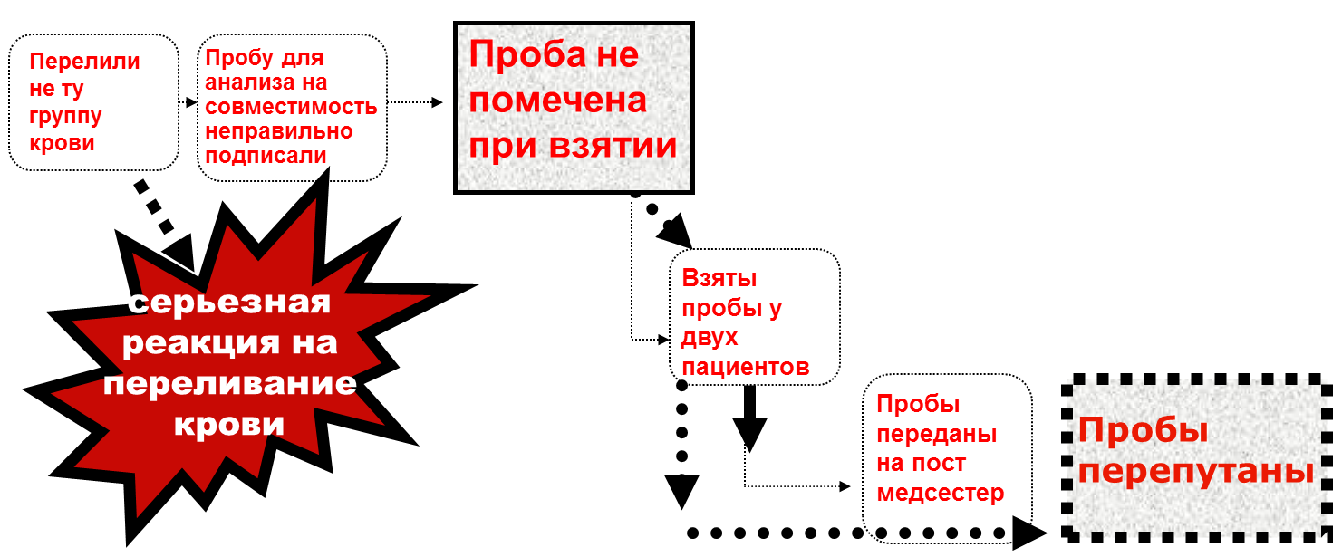

Содержание 14-4: Исправление нештатных ситуаций и управление ими
Исправление нештатных ситуаций | Как уже говорилось, нештатная ситуация – это любое событие, повлекшее за собой негативное воздействие на организацию, включая персонал, продукт, оборудование и окружающую среду.  Есть несколько направлений, по которым можно предпринять действия для исправления нештатных ситуаций.  - Предупреждающие действия включают запланированную и организованную оценку процессов и процедур для выявления потенциально слабых мест, вследствие чего могут быть осуществлены меры, предупреждающие ошибки. Для предупреждающих действий требуются планирование и участие всей команды.  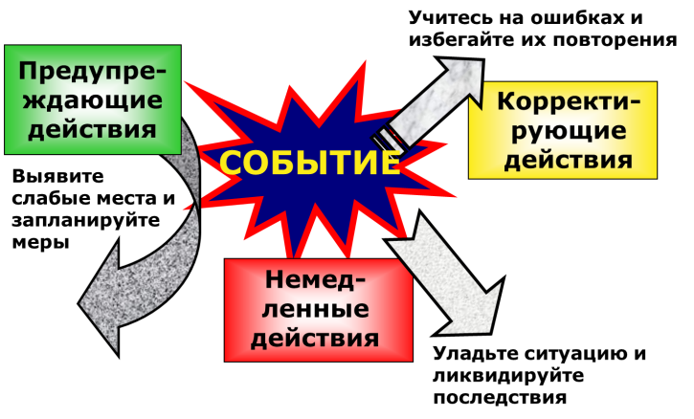  - Немедленные действия или исправление ошибки – это решение и улаживание любых последствий ошибки. Например, если неправильный результат был уже выдан, то необходимо немедленно сообщить об ошибке всем вовлеченным лицам и предоставить правильный результат.  - Корректирующие действия направлены на выявление причины ошибки. Если анализ был проведен неправильно и был получен неверный результат, то корректирующие действия помогут определить, почему анализ был проведен неправильно и какие шаги надо предпринять, чтобы избежать повторения ошибки. Например, если неправильно работало оборудование, то корректирующими действиями будут повторная калибровка, ремонт или другие действия в отношении оборудования.
Процесс управления нештатными ситуациями | Лаборатория должна разработать систему для незамедлительного расследования каждой лабораторной ошибки или проблемы. Процесс управления для реагирования на ошибки и нештатные ситуации включает несколько шагов.  - Используя доступные средства, внедрите процесс для выявления всех проблем. Помните, что проблемы могут остаться скрытыми до тех пор, пока не будет действенной системы для их выявления.  - Ведите журнал регистрации всех проблемных событий, в котором записывайте все ошибки, все действия по расследованию и все предпринятые действия.  - Расследуйте причины всех выявленных проблем и тщательно анализируйте имеющуюся информацию.  - Предпримите необходимые немедленные и корректирующие действия, а если проблема была выявлена до того, как случилась ошибка – предупреждающие действия.  - Наблюдайте и следите за любым повторением проблемы, помня при этом, что проблема может быть системной.  - Предоставьте информацию тем, кому она нужна, и тем, кого затрагивает эта ошибка.
Ответственность | Следить за нештатными ситуациями в лаборатории – это ответственность каждого сотрудника. Важно, однако, чтобы один человек отвечал за эффективный процесс управления, организуя усилия и деятельность всех сотрудников. В большинстве случаев это входит в обязанность руководителя лаборатории или менеджера по качеству.

Содержание 14-5: Выводы
Выводы | Управление нештатными ситуациями является неотъемлемой частью управления качеством в лаборатории. Оно устанавливает методы для выявления ошибок и предотвращения их повторения, а также призвано выявить и предупредить потенциальные проблемы.  В лаборатории должен применяться работающий процесс управления нештатными ситуациями с использованием позитивного подхода. Постарайтесь выявлять проблемы как можно раньше и сразу предпринимайте немедленные и корректирующие действия. Будьте активны и ищите возможности для выявления потенциальных ошибок, предотвращая, таким образом, нештатные ситуации. И, наконец, ведите полные записи о проблемах, расследованиях и предпринятых действиях.
Основное положение | Разница между хорошо управляемой лабораторией и лабораторией, в которой отсутствует система качества, состоит в том, что в качественной лаборатории проблемы выявляются, расследуются и предпринимаются соответствующие действия.

Khoury M, Burnett L, Mark A Mackay MA. Error rates in Australian chemical pathology laboratories. Medical Journal of Australia. 1996; 165: 128-130. Доступно на сайте: https://www.mja.com.au/journal/1996/165/3/error-rates-australian-chemical-pathology-laboratories
Bonini P, Plebani M, Ceriotti F, Rubboli F. Errors in laboratory medicine. Clinical Chemistry; 2002; 48:691-698. Доступно на сайте: http://www.clinchem.org/cgi/content/full/48/5/691. См. Таблицу 1 в этой статье.

